Schulungsunterlagen Benutzeroberfläche

Projekt- und Kundendaten:
Unternehmen:
Anschrift:
Projektverantwortliche(r):
Telefon / E-Mail:
Besprechungstermin:
Teilnehmer:

Checkliste:
 | erfolgt  am: | versendet am: | erhalten am: | archiviert am:
Schulung Artikel:
Schulungsunterlagen ausgegeben:
Schulung Beurteilungsbogen:

Bemerkungen:

Benutzerhandbuch und Schulungsunterlagen

Benutzeroberfläche

Inhaltsangabe
Benutzeroberfläche 4
1. Menüleiste 8
2. Hauptmenü 10
3. Datenansicht 11
3.1 Ansichten anpassen 13
4. Voransicht 15
5. Kontextmenü 16
6. Ordnerstruktur 17
6.1 Strukturfunktion 18
7. Tool- und Statusbar 19
7.1 Bearbeitungsfunktionen 21
7.2 Druckfunktionen 23
7.3 Sonderfunktionen 26
8. Formularfelder 27
8.1 Auswahldialog 28
8.2 Autovervollständigen 30
9. Volltextsuche 31
9.1 Suchkriterien 32
9.2 Sonderfunktionen 33
10. Schnellsuche 34
10.1 Aufträge (F2) 35
10.2 Adressen (F3) 36
10.3 Artikel (F4) 37
11. Erweiterte Suchfunktion 38
12. Modulsuchfunktion 40
13. Navigieren 42
14. Ergebnisanzeige 43
15. Tastaturkürzel 44
15.1 Verknüpfungen 45
16 Fenster (Datensätze) 46
16.1 Fenster minimiert 47
Benutzeroberfläche
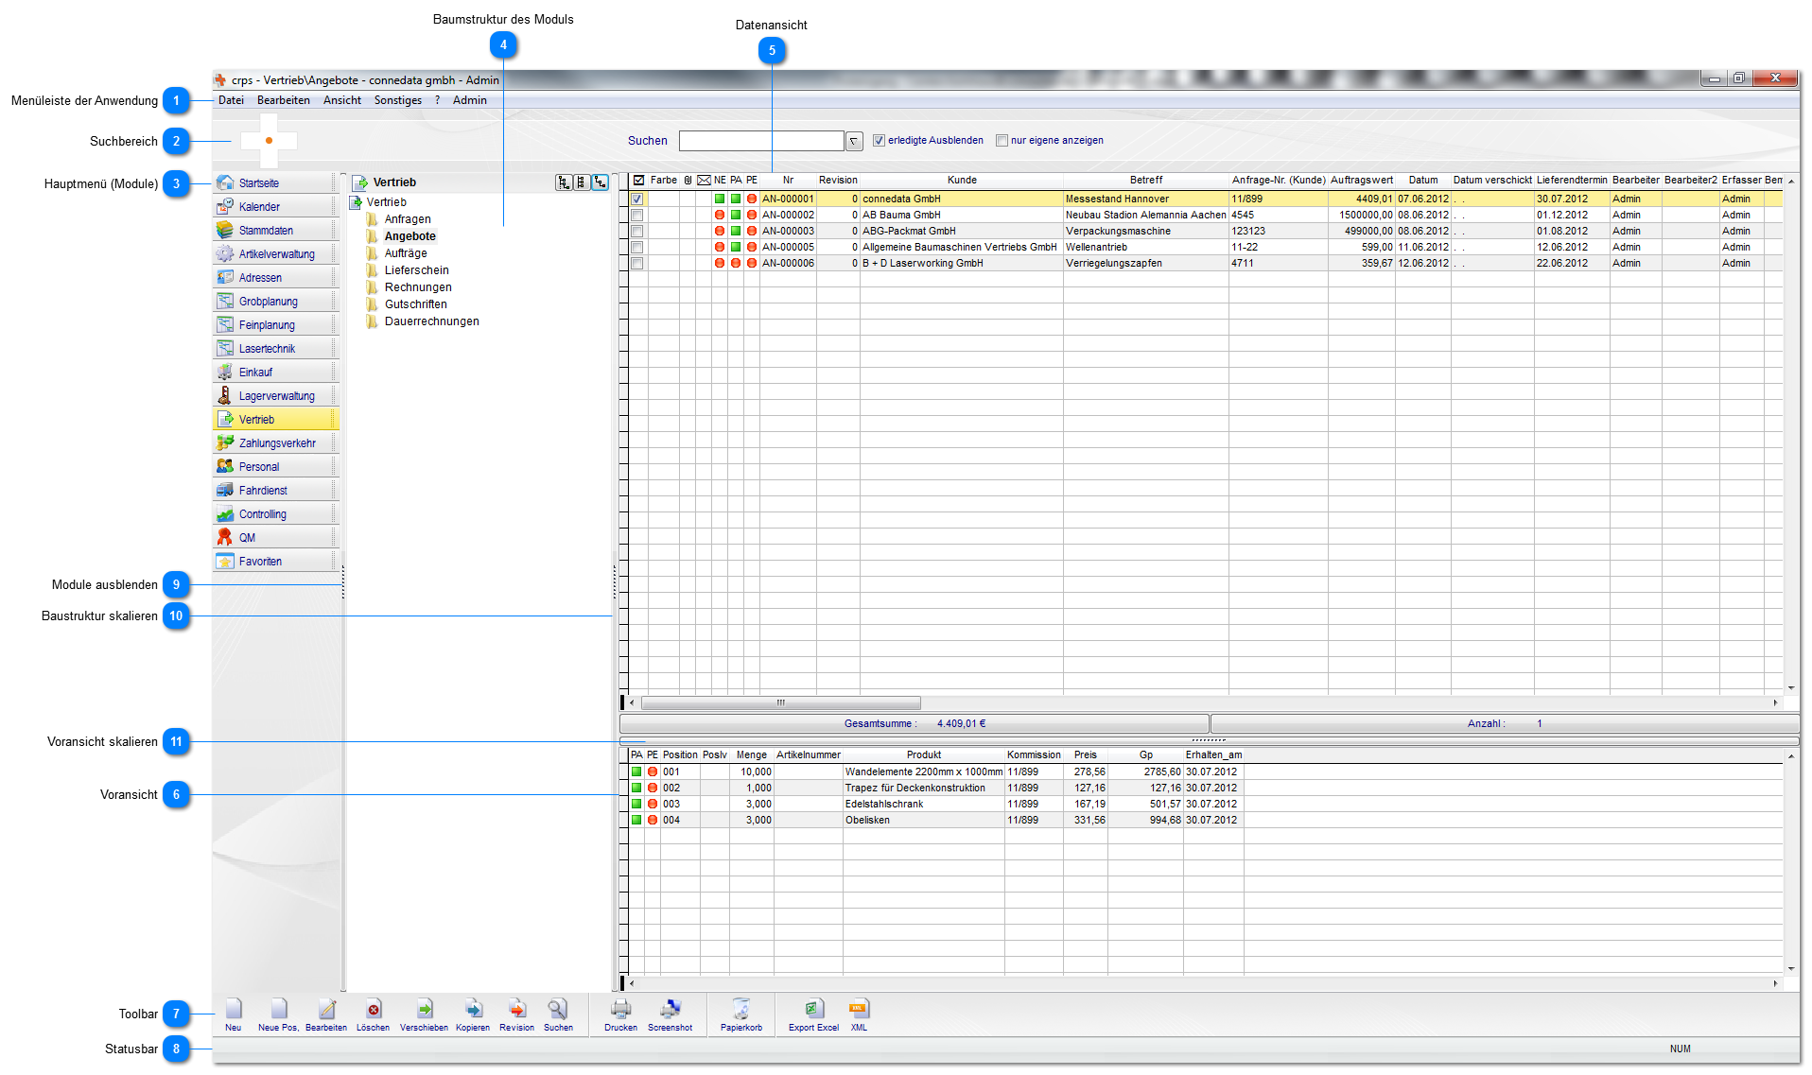

Menüleiste der Anwendung

Suchbereich

Hauptmenü (Module)
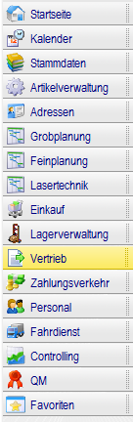

Grundlegende Module und Funktionen basieren auf ihrem Lizenzmodell.

Baumstruktur des Moduls
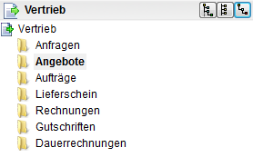
Hier wird die Ordnerstruktur des jeweiligen Moduls angezeigt.

Datenansicht
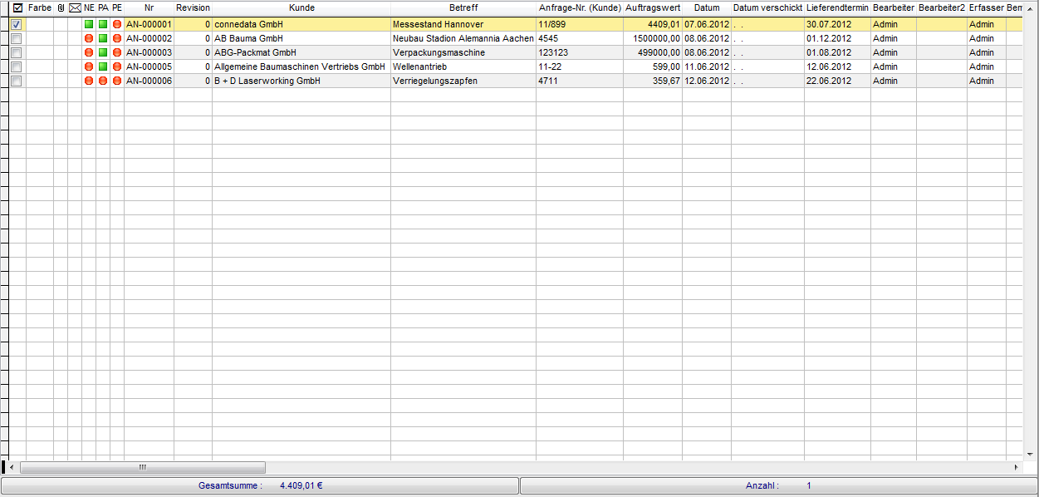

Hier werden die Daten und der Ordnerinhalt angezeigt.

Voransicht
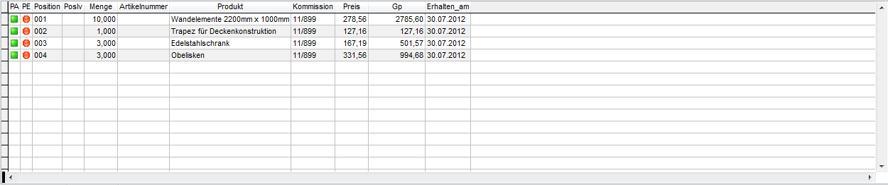

In der Voransicht werden beispielsweise Auftragspositionen oder Ansprechpartner angezeigt, dies variiert je nach Modul.

Toolbar
Grundlegende Bearbeitungsfunktionen

Statusbar
Bei Selektion eines Datensatzes werden hier zusätzliche Informationen angezeigt. Beispiel: "Datensatz erstellt am".

Module ausblenden
Bei kleinen Bildschirmen kann es sinnvoll sein, die Module auszublenden. Mit einem Linksklick werden nur noch die Symbole der Module angezeigt. Bei erneutem Klick auf die Modulleiste werden die Module wieder eingeblendet.

Baustruktur skalieren
Hiermit können sie den Bereich Ordnerstruktur vergrößern und verkleinern.

Voransicht skalieren
Hiermit können sie die Voransicht vergrößern und verkleinern
1. Menüleiste
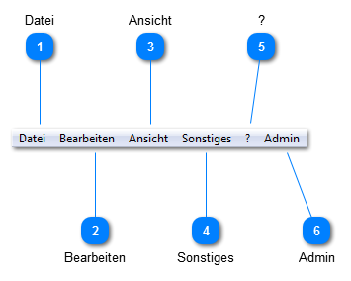

Lesen sie die Details über die Menüleiste auch im Bereich Administration und Einstellungen nach.

Datei
Standardoptionen: "Neu" und "Bearbeiten" usw. werden angezeigt. Weiterhin werden hier die Druckereinstellungen vorgenommen.

Bearbeiten
Standardoptionen: "Kopieren" und "Einfügen" die ebenfalls über das Kontextmenü der Maus aufrufbar sind (Rechtsklick)

Ansicht
Aktualisierung der Ansichten und Markierfunktionen.

Sonstiges
Allgemeine Voreinstellungen für den jeweiligen Arbeitsplatz. Wir gehen im Verlauf des Handbuchs näher auf das Thema ein.

?
Hilfefunktionen und Support

Admin
Dieses Menü ist nur sichtbar, sofern sie sich als Administrator am System anmelden. Weitere Einzelheiten erhalten sie im Handbuch.
2. Hauptmenü
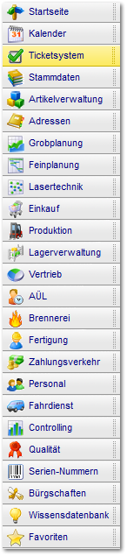

3. Datenansicht
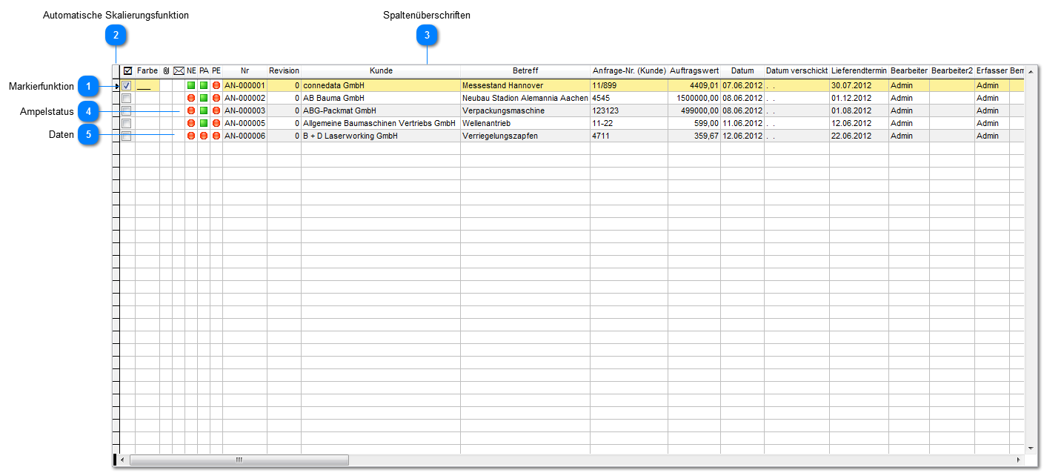

Markierfunktion

Mit der Markierfunktion können sie beispielsweise mehrere Angebote "löschen" oder "drucken". Die Möglichkeiten variieren je nach Modul.

Automatische Skalierungsfunktion

Ein "Doppelklick" auf diesen Button optimiert die Spaltenbreite der dargestellten Ansicht.

Spaltenüberschriften

Feldnamen als Spaltenüberschriften

Ampelstatus
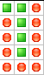

Für Datensätze stehen verschiedene Ampelfunktionen zur Verfügung. In diesem Bespiel wird der Staus der Preisanfragen und die Aktualität der Einkaufspreise als Status angezeigt. Wir gehen in den verschiedenen Modulen näher darauf ein.

Daten

3.1 Ansichten anpassen
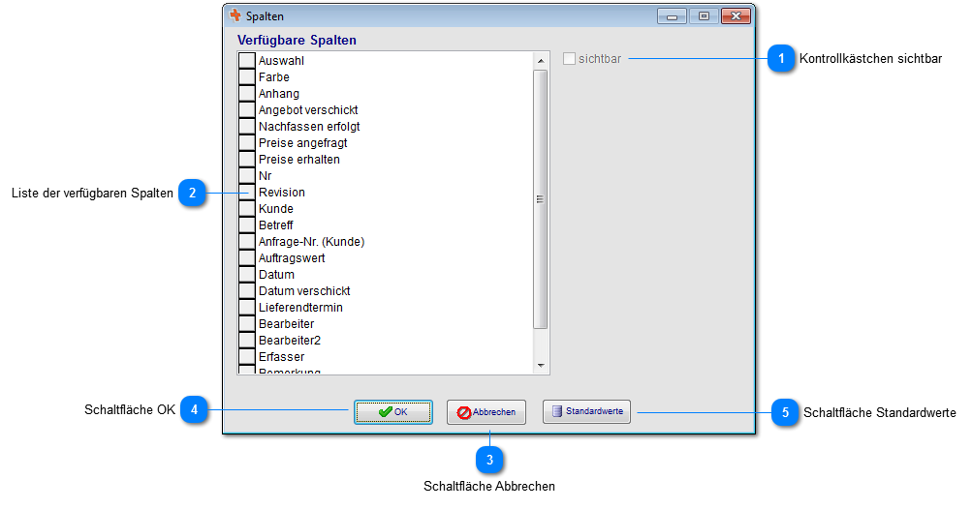

Kontrollkästchen sichtbar
Markieren sie diese Option, um einzelne Spalten in der Ansicht auszublenden.

Liste der verfügbaren Spalten
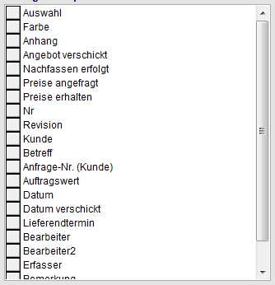
In dieser Liste können sie die Position der Spalten nach "vorne" oder "hinten" verschieben.

Schaltfläche Abbrechen
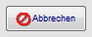
Bricht die Einstellungen ab

Schaltfläche OK
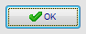
Bestätigt die Änderungen

Schaltfläche Standardwerte
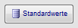
Mit dieser Schaltfläche werden alle Ansichten auf die Standardwerte zurückgesetzt.
4. Voransicht
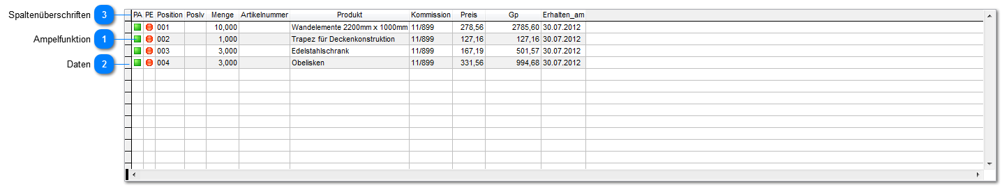

Ampelfunktion
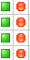

Hier wird der Status der einzelnen Positionen angezeigt.

Daten
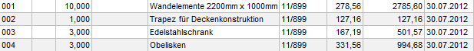

Zeigt die Daten von beispielsweise Positionen an.

Spaltenüberschriften

Feldbeschreibung der Positionen.
5. Kontextmenü
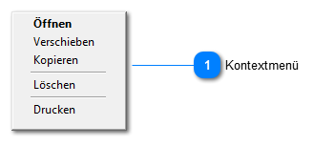

Kontextmenü
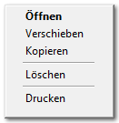

In der Datenansicht für Standardfunktionen verfügbar
6. Ordnerstruktur
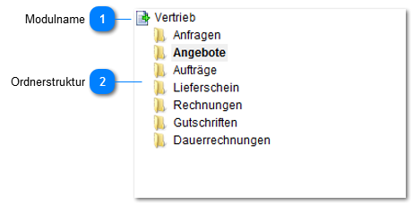

In jedem Modul wird der Inhalt in einer Ordnerstruktur abgebildet die wir Kategorien nennen. Der Inhalt ergibt sich aus dem jeweiligen Ordner und ist selbsterklärend.

Modulname

Der Name des Moduls in dem sie sich aktuell befinden.

Ordnerstruktur
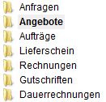

Die Ordnerstruktur ergibt sich aus dem jeweiligen Modul.

6.1 Strukturfunktion
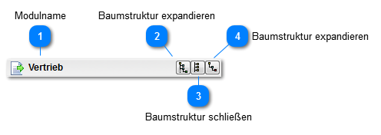

Modulname

Baumstruktur expandieren
Expandiert die gesamte Ordnerstruktur in alle Ebenen

Baumstruktur schließen
Zeigt keine untergeordneten Ordner mehr an.

Baumstruktur expandieren
Öffnet die Baumstruktur bis ersten Ebene (gelbe Ordner)
7. Tool- und Statusbar
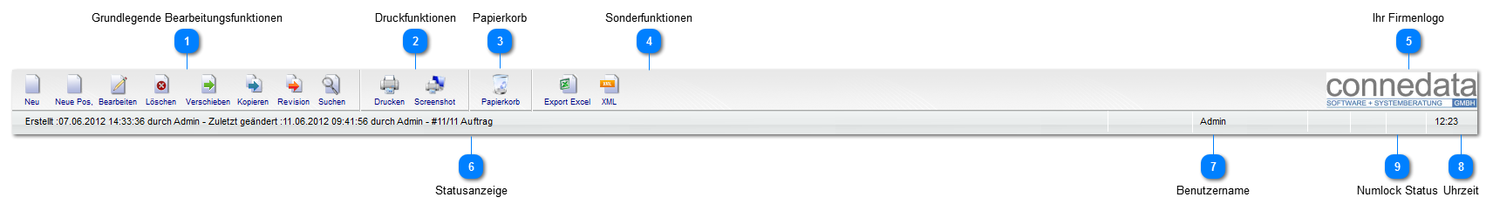

Grundlegende Bearbeitungsfunktionen
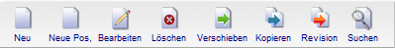

Obwohl i.d.R. immer gleich, werden abhängig vom Modul oft verschiedene Bearbeitungsfunktionen zur Verfügung gestellt. Die Standfunktionalitäten sind selbsterklärend und wir gehen im jeweiligen Modul noch genauer auf diese Funktionen ein.

Druckfunktionen
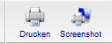

Im zweiten Abschnitt werden alle Druckfunktionen angezeigt. Die Screenshot-Funktion druckt direkt die aktuelle Ansicht aus.

Papierkorb
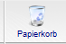

Gelöschte Datensätze werden im Papierkorb in einer eigenen Ansicht angezeigt.

Sonderfunktionen

Der letzte Abschnitt zeigt modulspezifische Sonderfunktionen und Exportmöglichkeiten an.

Ihr Firmenlogo

Wird im Hauptverzeichnis von cRPS als "Logo.jpg" abgelegt und hier angezeigt.

Statusanzeige

Bearbeitungs- und Änderungsstand für Datensätze.

Benutzername

Benutzername des aktuell angemeldeten Benutzers.

Uhrzeit

Numlock Status

NUM-Taste aktiviert oder deaktiviert. Des Weiteren gibt es noch den Status CAPS für Groß- und Kleinschreibung.
7.1 Bearbeitungsfunktionen
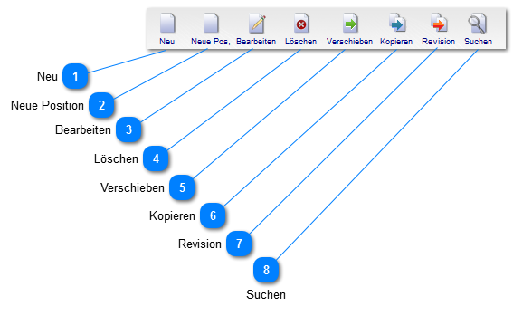

Neu
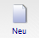

Legt einen neuen Datensatz an.

Neue Position
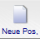

Legt eine neue Position an. Die Schaltfläche wird nur angezeigt, wenn Positionen angelegt werden können, wie z.B. im Vertrieb oder Einkauf.

Bearbeiten

Öffnet den Datensatz zur Bearbeitung. Das Gleiche erreichen sie auch mit einem Doppelklick in der Ansicht.

Löschen
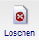

Löscht die in der Ansicht markierten Datensätze.

Verschieben
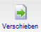

Verschiebt die Datensätze zwischen den Ordnern (Kategorien).

Kopieren

Kopiert den vollständigen Datensatz.

Revision

Nur im Bereich Vertrieb verfügbar. Erstellt eine Revision vom Angebot oder Auftrag. Wir gehen im Bereich Vertrieb genauer auf diese Funktion ein.

Suchen
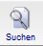
Erweiterte Suchfunktion mit Abhängigkeitssuche. Siehe Erweiterte Suchfunktion
7.2 Druckfunktionen
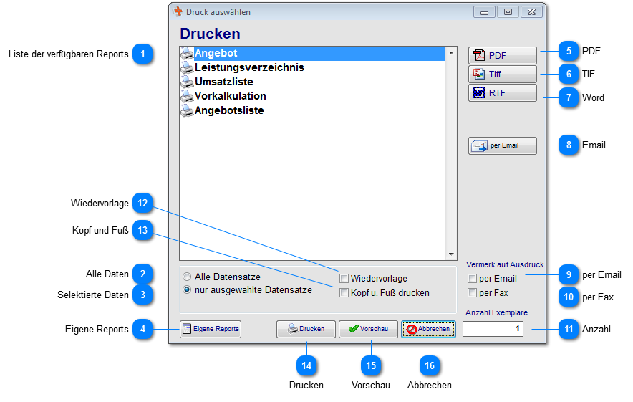

Liste der verfügbaren Reports
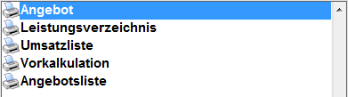

Listet alle verfügbaren Reports auf.

Alle Daten

Druckt in unserem Beispiel alle aktiven Angebote aus.

Selektierte Daten

Druckt nur die selektierten Daten in der Ansicht aus.

Eigene Reports

Ermöglicht die Erstellung und Einbindung eigener Reports. Lesen sie hierzu in Formulare bearbeiten nach um weitere Details zu erfahren.

PDF

Erstellt den Report (Angebot) als PDF-Datei.

TIF

Erstellt den Report (Angebot) als TIF-Datei.

Word

Erstellt den Report (Angebot) als Word-Datei.

Email

Erstellt den Report (Angebot) als PDF-Datei. Das System legt im gleichen Zug eine neue Email mit Betreff an wo das PDF angehängt wird. Erstellt eine E-Mail mit Betreff und Anhang (PDF-Datei).

per Email

Druckt einen Vermerk auf den Ausdruck, wie es versendet wurde.

per Fax

Druckt einen Vermerk auf den Ausdruck, wie es versendet wurde.

Anzahl
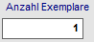

Geben sie hier die Anzahl der Kopien ein, die sie ausdrucken wollen.

Wiedervorlage

Erstellt gleichzeitig mit dem Ausdruck eine Wiedervorlage zum Nachfassen.

Kopf und Fuß

Erstellt den Kopf und Fuß von dem Firmenpapier für die Vorschau und den Report. Wird bei PDF-Erstellung automatisch eingefügt.

Drucken

Druckt den Report mit den gewählten Einstellungen direkt aus (keine Vorschau).

Vorschau

Erstellt eine Vorschau für das jeweilige Dokument. Aus der Vorschau können auch PDF, TIF, Dateien stellt werden.

Abbrechen

Bricht den Vorgang ab.
7.3 Sonderfunktionen
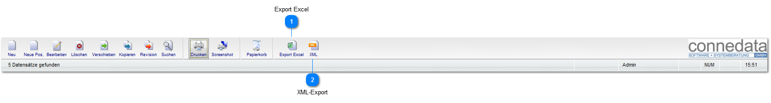

Export Excel

Exportiert die Daten aus allen Bereichen als Excelliste.

XML-Export
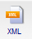

Erstellt einen Export im XML-Format.
8. Formularfelder
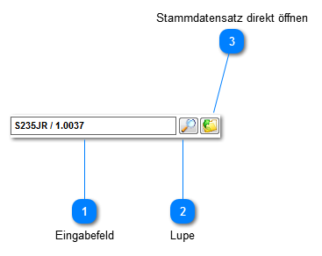

Eingabefeld

Eingabe des Suchbegriff, wie z.B. die Werkstoffbezeichnung in einem Artikel.

Lupe

Sofern sie nicht Autovervollständigen nutzen möchten, können sie in jedem Formularfeld mit der Lupe den Auswahldialog öffnen. Dort haben sie die Möglichkeit den Datensatz direkt auszuwählen.

Stammdatensatz direkt öffnen

Öffnet den entsprechenden Stammdatensatz direkt z. B. um Änderungen vorzunehmen.
8.1 Auswahldialog
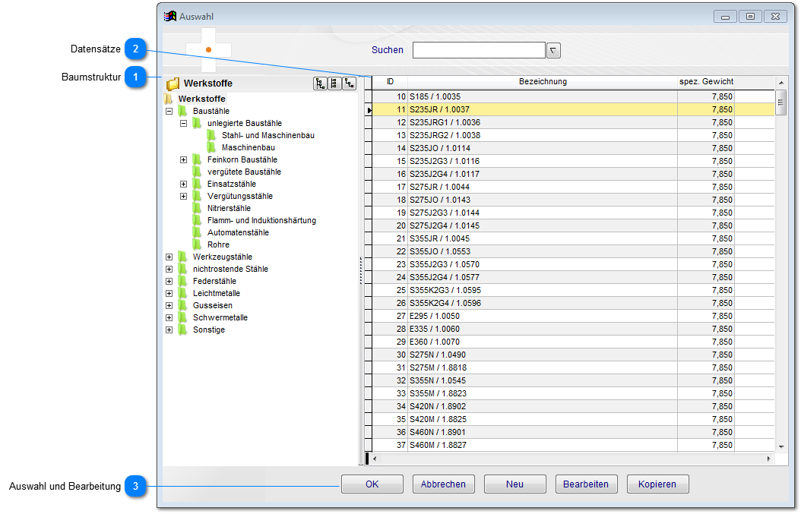

Baumstruktur
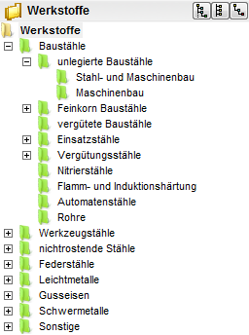

Auswahl der Kategorie (Ordner) zum manuellen Suchen von Datensätzen (browsen).

Datensätze
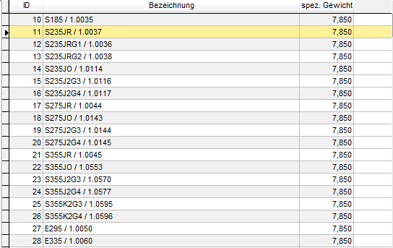

Ergebnisanzeige der Datensätze aus der jeweiligen Kategorie (Ordner).

Auswahl und Bearbeitung

Grundlegende Auswahl- und Bearbeitungsfunktionen. Es ist oft hilfreich direkt an dieser Stelle neue Datensätze anlegen oder kopieren zu können.
8.2 Autovervollständigen
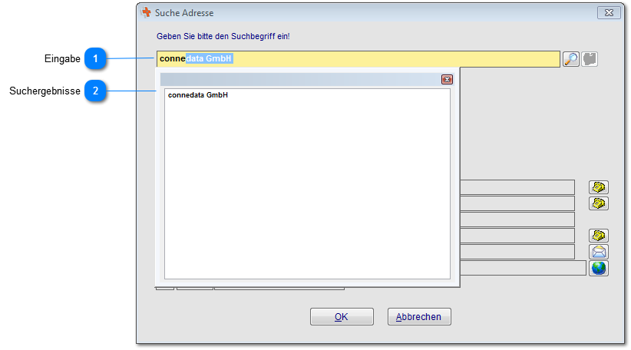

Eingabe

In allen Formularfeldern, wo auch die Lupe angezeigt wird, steht ebenfalls die Autovervollständigung zur Verfügung.

Suchergebnisse

Suchergebnisse können mit der Maus oder mit den Pfeiltasten ausgewählt werden.
9. Volltextsuche
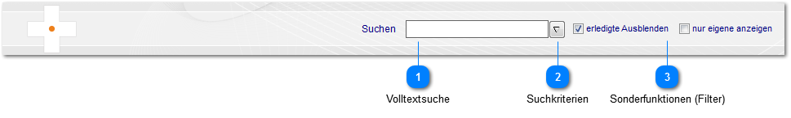

In Abhängigkeit vom jeweiligen Modul wird die Symbolleiste ggf. um weitere Filterelemente erweitert, bspw. beim Urlaubsplan in der Personalverwaltung. Geben Sie die ersten Buchstaben des gesuchten Begriffs z.B. ‚en’ ein. Es wird nun in allen Spalten nach der Buchstabenkombinationen’ gesucht und im Ergebnisfenster direkt angezeigt.

Suchbegriffe mit und/oder Verknüpfungen: Für ein logisches UND verwenden sie bitte ; für ein logisches ODER verwenden sie bitte > Beispiel: Postleitzahl;Straße

Volltextsuche

Je nach Modul kann in der Volltextsuche nach jedem Formularfeld gesucht werden. Die Suchkriterien können voreingestellt werden.

Suchkriterien

Voreinstellung der Suchkriterien

Sonderfunktionen (Filter)

Hier können weitere Filter voreingestellt werden
9.1 Suchkriterien
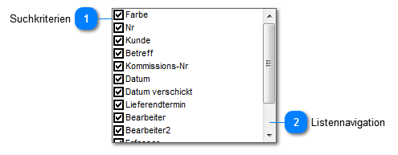

Suchkriterien
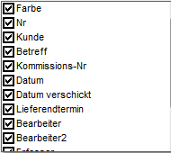

Hier können die Suchkriterien definiert werden.

Listennavigation

Navigieren sie durch die Liste der Suchkriterien und selektieren sie die betreffenden Feldnamen.

9.2 Sonderfunktionen
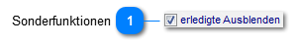

Sonderfunktionen

Je nach Modul können über Sonderfunktionen die Ansichten weiter gefiltert werden. Wir gehen in den jeweiligen Modulen näher auf diese Funktionen ein.
10. Schnellsuche

Die Schnellsuche kann im gesamten Programm über die Funktionstasten "F2" und "F3" aufgerufen werden.
10.1 Aufträge (F2)
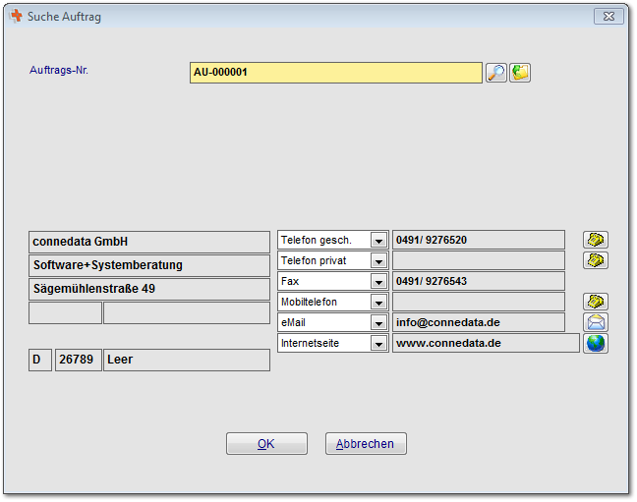

10.2 Adressen (F3)
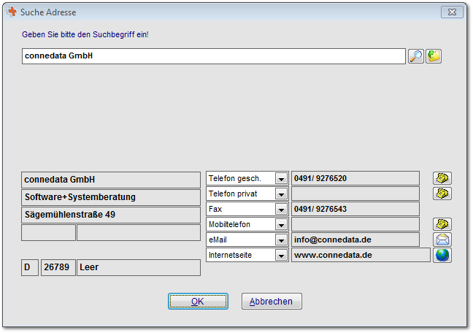

10.3 Artikel (F4)
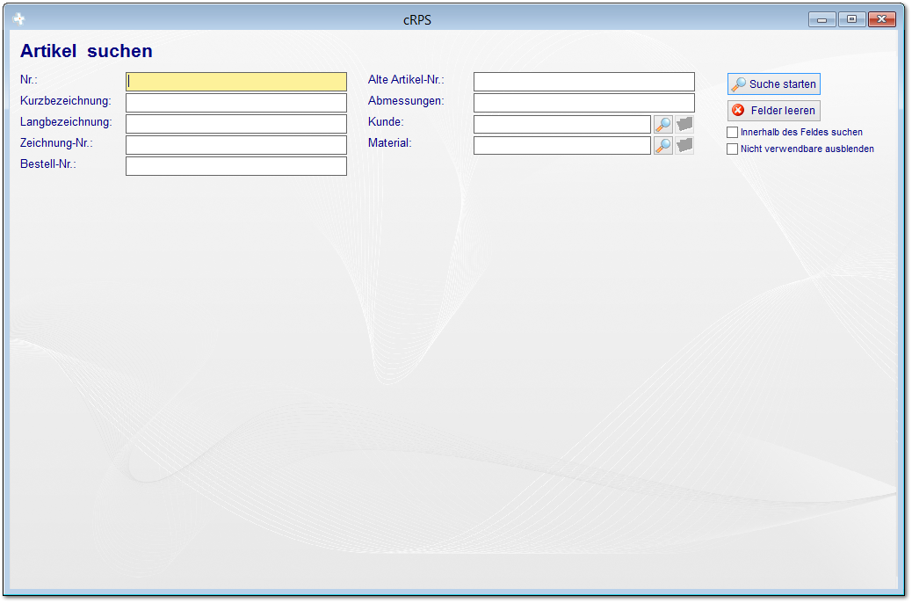

<TODO>: Hier Beschreibung einfügen... Vergessen Sie nicht, diesem Thema ein Schlüsselwort hinzuzufügen
11. Erweiterte Suchfunktion
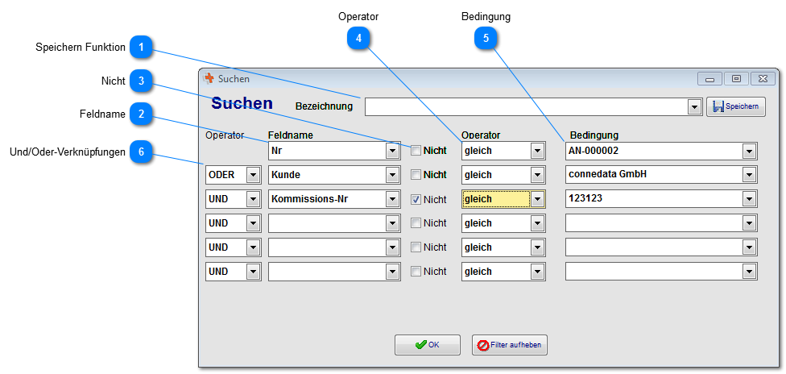

Sie erreichen die erweiterte Suchfunktion über die Tool- und Statusbar

Speichern Funktion

Sie können ihre Sucheinstellungen speichern und jederzeit wieder aufrufen.

Feldname

Wählen sie hier den Feldnamen aus nach dem sie suchen wollen.

Nicht

Ermöglicht eine nicht-gleich, oder-gleich Suche.

Operator

Gleich, kleiner gleich, größer gleich usw.

Bedingung

Legt die mögliche Auswahl fest.

Und/Oder-Verknüpfungen

Einstellung von UND / ODER Verknüpfungen.
12. Modulsuchfunktion
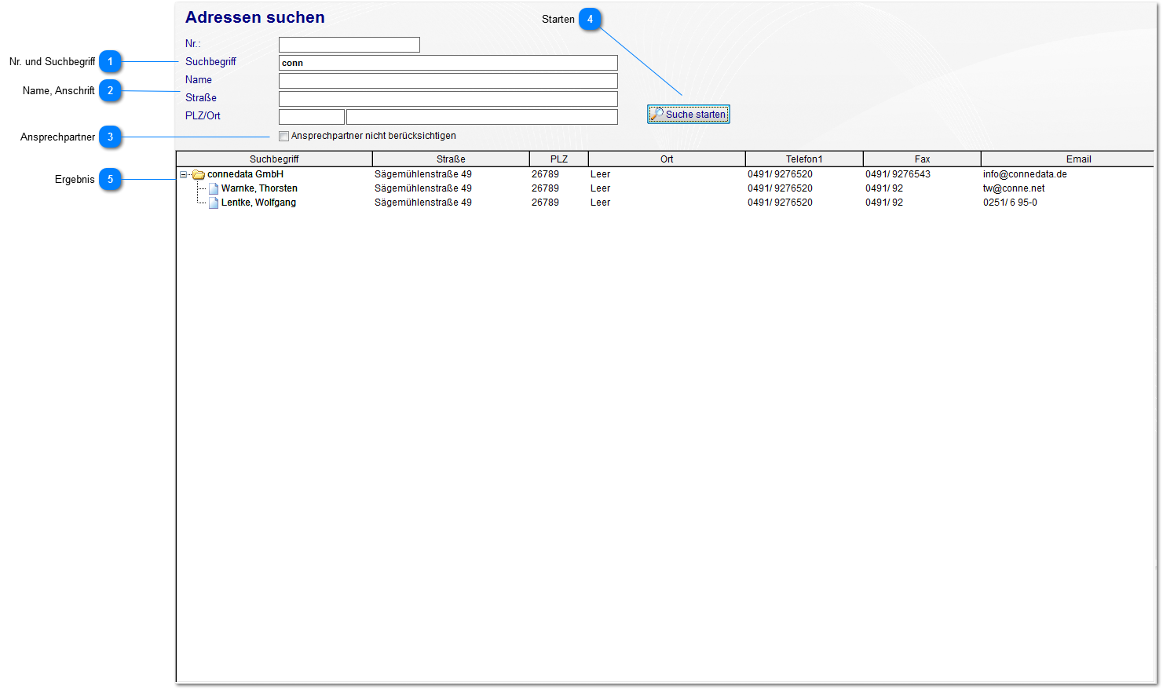

Die Modulsuchfunktion erreichen sie beim Modulwechsel, in der Baumstruktur (Kategorien) wird auf die erste Ebene (1. Ordner oben) positioniert.

Nr. und Suchbegriff

Suchen sie nach einer Kundennummer oder einem Matchcode verwenden sie hierzu diese Felder.

Name, Anschrift

Konkrete Begriffe können sie hier entsprechend eingeben.

Ansprechpartner

Auswahl ob Ansprechpartner (siehe Abbildung) mit angezeigt werden sollen.

Starten
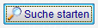

Beginnen sie die Suche!

Ergebnis
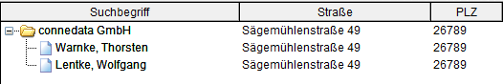

Ergebnisanzeige, ein Doppelklick auf den Eintrag öffnet den Datensatz.
13. Navigieren

Mit Hilfe der Modulleiste können sie die unterschiedlichen Programmmodule aufrufen und dann über die Navigationsleiste zu ihren Daten wechseln. Die Baumstruktur soll ihnen eine schnelle und vertraute Navigation erlauben, wie sie es aus Windows kennen. Der Administrator kann über zusätzliche Funktionen die Baumstrukturen beliebig ergänzen bzw. einschränken. Klicken sie mit der Maus z.B. auf das Modul Stammdaten, dann öffnet sich rechts die Struktur des Stammdatenmoduls und sie können die gewünschte Kategorie auswählen, woraufhin die spezifischen Datensätze im Ergebnisfenster angezeigt werden.

Klicken sie dann mit der Maus auf die Materialgruppe Kunststoff, werden nur die Materialen auf z.B. Kunststoffbasis angezeigt. Die Navigationsleiste beinhaltet also eine Filterfunktion: Je tiefer sie in die Struktur mit der Maus klicken, desto weniger Datensätze werden angezeigt. Durch sinnvolles Zusammenfassen von Datensätzen zu Gruppen bzw. Kategorien kann die spätere Suche nach einem einzelnen Datensatz deutlich eingegrenzt werden.

Das aktive Verzeichnis erkennt man am geöffneten Ordner-Symbol. Je nachdem, in welchem Programmmodul sie sich gerade befinden, werden die Symbolleisten und Bearbeitungsleisten dynamisch angezeigt bzw. ausgeblendet.

Die Navigation in der Benutzeroberfläche kann sowohl mit der Maus als auch mit Tastatureingaben erfolgen.

TAB = nächstes Feld
Shift+TAB = vorheriges Feld
Enter = Eingaben bestätigen
Pfeiltasten = Listennavigation und TAB-Auswahl
14. Ergebnisanzeige

Wie bereits erwähnt, werden je nach Wahl der Kategorie in der Navigationsleiste die passenden Datensätze ermittelt und im Ergebnisfenster angezeigt. Die Datensätze können nach jeder Spalte auf- und absteigend sortiert werden. Klicken Sie mit der Maus in den Spaltenkopf (z.B. „Suchbegriff“), dann werden die Datensätze automatisch aufsteigend sortiert. Die Sortierung wird durch einen Pfeil nach oben bzw. unten dargestellt.

Wenn sie mit der rechten Maustaste in einen Spaltenkopf klicken, öffnet sich ein Popupmenü. Hier können sie entscheiden, welche Spalten standardmäßig angezeigt werden sollen und in welcher Reihenfolge. Auch hier wird das Popupmenu dynamisch der Navigationsleiste angepasst. Befinden sie sich also bspw. in der Navigationsleiste auf Artikel, dann werden entsprechend die Spalten der Artikeltabelle in dem Pop-Up-Menü angezeigt.

Häufig ist die Ergebnisanzeige zweigeteilt: Im unteren Teilbereich werden in diesem Falle noch detaillierte Daten zum derzeit aktivierten/ausgewählten Datensatz angezeigt. Befinden sie sich z.B. im Menüpunkt Adressen, können sie hier auf einen Blick die zugeordneten Ansprechpartner ersehen. Im Modul Einkauf werden hingegen die bestellten Artikel einer Bestellung aufgeführt, um u.a. die Suche nach einer bestimmten Bestellung zu vereinfachen.

15. Tastaturkürzel
Allgemeine Funktionen

F1 = Hilfe aufrufen
F2 = Suche nach Aufträgen
F3 = Suche nach Adressen
F5 = Ansichten aktualisieren
F8 = Öffnet die Auswahldialoge innerhalb eines Feldes ohne auf die Lupe Klicken zu müssen
F9 = Wissensdatenbank

Windows Standard

Strg+N = Neu
Strg+E = Bearbeiten
Entf = Löschen
Strg+A = Alles Markieren
Strg+C = Kopieren (Textfelder)
Strg+V = Einfügen (Textfelder)
Shift+LMB = Markierfunktion für die Ordnerstruktur, mit "und"-Verknüpfung alle Daten anzeigen
Shift+Enter = Neue Zeile im Textfeld (Systemeinstellung hierzu beachten)

Spezielle Funktion für die Baumstruktur

Shift+Ordner Linksklick = Selektiert beide Ordner und zeigt Datensätze an, die in beiden vorhanden sind.
Strg+Ordner Linksklick = Ruft das erweiterte Auswahlverfahren mit Verknüpfungen auf.
15.1 Verknüpfungen
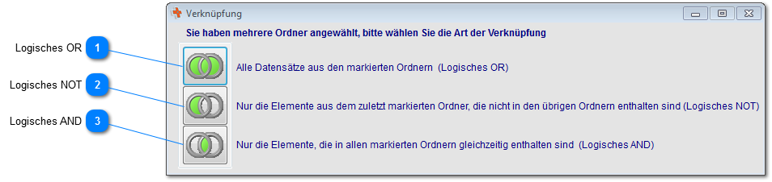

Logisches OR

ODER-Verknüpfung: Inhalte werden miteinander verknüpft, alle Datensätze aus beiden Ordnern werden angezeigt.

Logisches NOT

NOT-Verknüpfung: Es werden nur die Datensätze angezeigt, die nicht im zuerst selektierten Ordner vorhanden sind.

Logisches AND

AND-Verknüpfung: Es werden alle Datensätze angezeigt, die gleichzeitig in beiden Ordnern vorhanden sind.
16 Fenster (Datensätze)
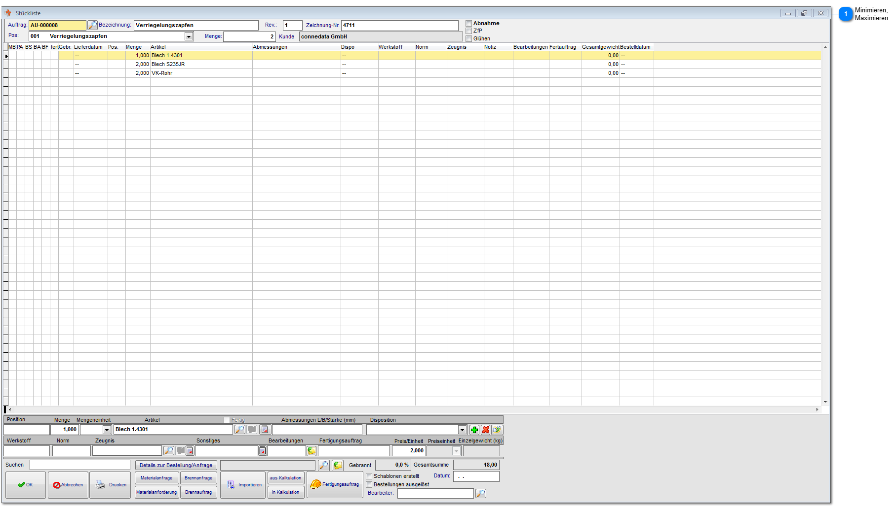

Minimieren,
Maximieren

Standardfunktionen wie minimieren und maximieren sind in den meisten Hauptformularen ebenfalls enthalten.
16.1 Fenster minimiert
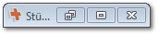

Minimierte Fenster unten links am Bildschirmrand als Button angezeigt.

Notizen

___________________________________________________________________

___________________________________________________________________

___________________________________________________________________

___________________________________________________________________

___________________________________________________________________

___________________________________________________________________

___________________________________________________________________

___________________________________________________________________

___________________________________________________________________

Unterschriften zur Kenntnisnahme.

_____________________________ _____________________________
Datum: Datum:

_____________________________ _____________________________
Kunde connedata GmbH
Software+Systemberatung

